**Enviar trabajos (fotos de trabajos y cuadernos cuando corresponda) al correo: eloytroncoso@hotmail.com**

**Guía de música**

**Asignatura: MÚSICA Curso: 5°**

**Fecha:** CLASE del viernes 11 y 25 de septiembre

**Docente:** Carlos Troncoso C.

**Nombre del alumno: _____________________________**

**I.-Objetivo de aprendizaje**

Interpretar y crear

OA4: Cantar al unísono y a más voces y tocar instrumentos de percusión, melódicos (metalófono, flauta dulce u otros) y/o armónicos (guitarra, teclado, otros)

**INDICADOR EVALUACIÒN**

Crean acompañamientos rítmicos, aplicando los patrones rítmicos trabajados en clases.

**II.-Contenido: Canciones**

**III.-OBJETIVO de la clase:** Ejercitar canciones

**IV.-Indicaciones Generales:**

**Retroalimentación:**

**Saludo a todos los alumnos y apoderados, y que gocen de una muy buena salud.**

**En esta semana deben escuchar y observar los videos sugeridos más abajo relacionadas con música.**

<https://youtu.be/EsTtbSfNdm0>

**[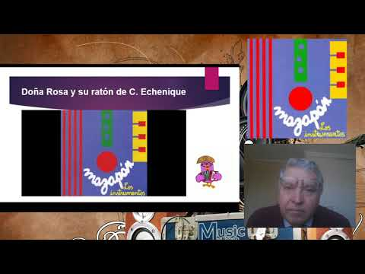](https://www.youtube.com/embed/EsTtbSfNdm0?feature=oembed)**

**¡¡¡ALEGRATE CON EL TRABAJO EN CASA!!**

¡Si pinchas aquí, Veras la clase con tu profesor!

(En youtube)

**V.-ACTIVIDAD a desarrollar: (pag 90)**

7 Los estudiantes aprenden un quodlibet (dos o más canciones que pueden ser interpretadas simultáneamente) como No quiero café / El rojo <https://flat.io/score/56de8cd853a11dcb1dd2336a-no-quiero-cafe-or-el-rojo-5o-basico1>, o Doña Rosa y su ratón de C. Echenique <https://www.youtube.com/watch?v=8JDftjaV43U>, entre otros. Ejercitan cada canción

Dibujan y pintan un cuadro de la canción de Doña Rosa y su ratón

**VI.-Retroalimentación:**

**Se retroalimenta en las indicaciones generales**

**VII.-Fecha de envío**

**Debes mandar los trabajos hasta el miércoles 22 de septiembre**

**VIII.-Como y/o donde enviar**

**Correo electrónico o classroom**

**Ticket de salida:**

**1.-¿Cómo se llama cuando dos canciones se interpretan al mismo tiempo?:**

**a.-Unidad musical**

**b.-** Un Quodlibet

**c.-Armonía de sonido**